Le principe de Fermat - Pierre de Fermat (1605-1665) -

« La nature agit toujours par les voies les plus courtes et les plus simples »
En d’autres termes, lorsque la lumière se propage, elle suit toujours le chemin le plus rapide.

Propagation rectiligne dans un milieu isotrope et homogène

Lorsque la lumière se propage dans un milieu isotrope et homogène, le chemin le plus rapide est également le plus court géométriquement. Le principe de Fermat est donc cohérent avec le déplacement rectiligne de la lumière dans les milieux isotropes et homogènes.

Principe de Fermat et réfraction
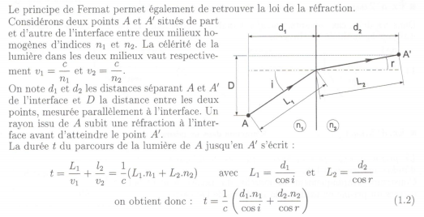
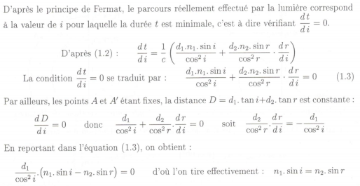
Retour inverse de la lumière
Supposons que l’on inverse le rôles entre A et A’ : A’ devient le point objet. Le chemin suivi par la lumière en sens inverse est identique, seul le sens de propagation est inversé.

